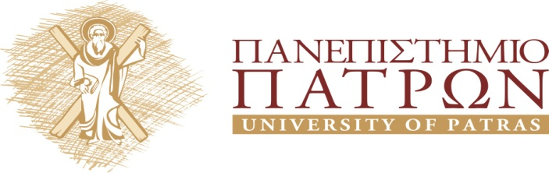

ΙΑΤΡΙΚΟ ΤΜΗΜΑ

ΧΕΙΡΟΥΡΓΙΚΗ ΚΛΙΝΙΚΗ

Διευθυντής: Καθηγητής Ιωάννης Χ. Μαρούλης

Εκπαιδευτικό Πρόγραμμα

2018 – 2019

ΑΝΑΚΟΙΝΩΣΗ

ΔΕΥΤΕΡΑ 20 ΜΑΙΟΥ 2019
ΑΜΦΙΘΕΑΤΡΟ ΝΟΣΟΚΟΜΕΙΟΥ

19.00 – 21.00

«Χειρουργική αντιμετώπιση Ca Π.Ε.
Νεότερα δεδομένα εγχειρητικών
τεχνικών»
Συντονιστής:

Ιωάννης Κεχαγιάς
Αναπλ. Καθηγητής Χειρουργικής Πανεπιστημίου Πατρών
Χειρουργική κλινική Πανεπιστημίου Πατρών,
ΠΓΝΠ

Ομιλητές: Ειδικευόμενοι ιατροί Χειρουργικής Κλινικής
Μετεκπαιδευτικά μαθήματα
Βιβλιογραφική ενημέρωση

